EVIDENCIAS DOCUMENTALES PERIODO DEL 21 AL 30 DEL MES DE SEPTIEMBRE DE 2022

- Pantallazos de respuesta a solicitudes de empresas
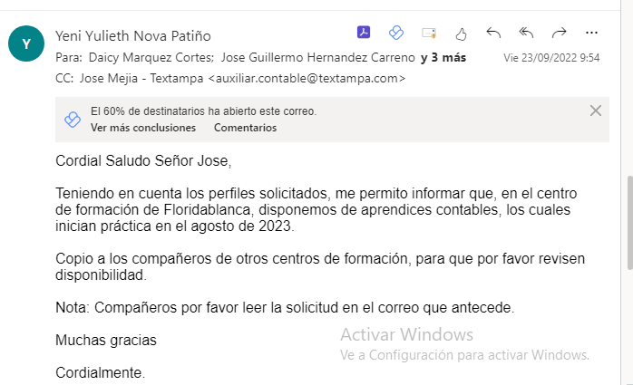

- Pantallazo correo verificando correcto registro de contrato de aprendizaje
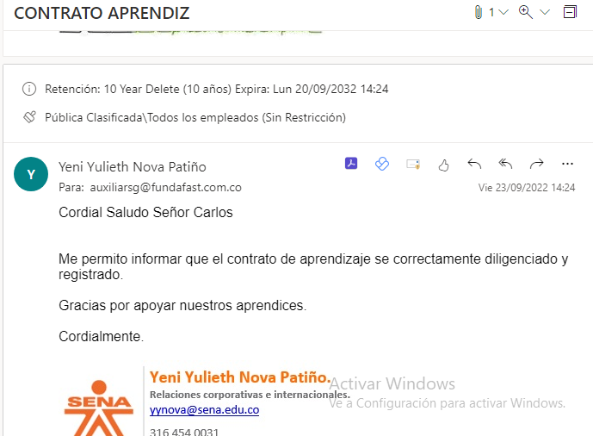

    - Pantallazo correo atendiendo solicitud de aprendiz

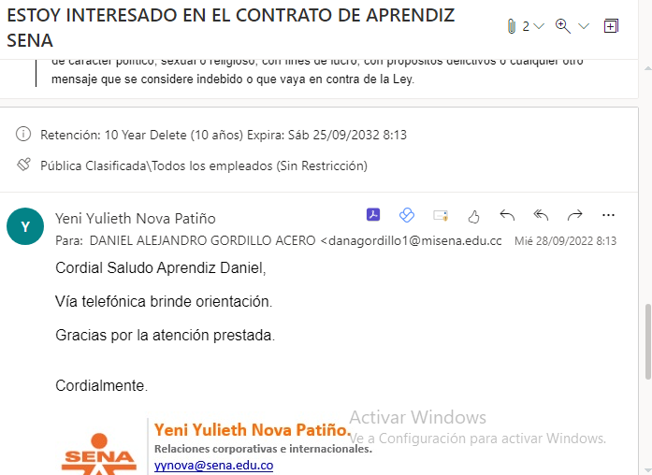

- Pantallazo correo solicitando documentos de empresas voluntarias
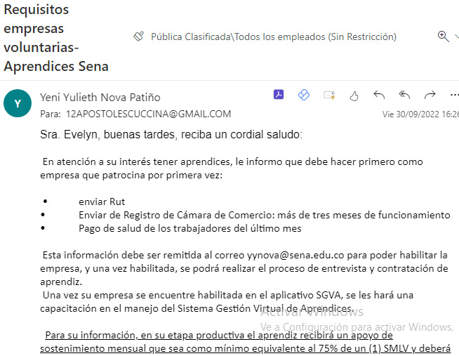

- Pantallazo de correo seguimiento a los contratos no registrados
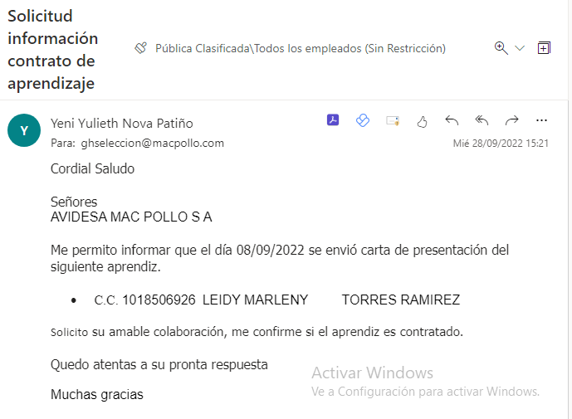

- Pantallazo correo depuración de la plataforma
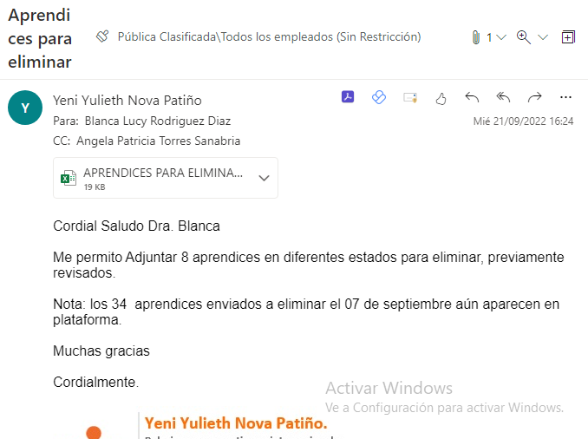

Yeni Yulieth Nova Patiño
C.C. No 1095796847 de Floridablanca
CONTRATO No. CO1.PCCNTR. 3191671

